12-13 decembrie 2020

RAPORT DE WEEKEND

Calificativ:  NEUTRU | Pașaport diplomatic – 12 dec | Digi24-22:30
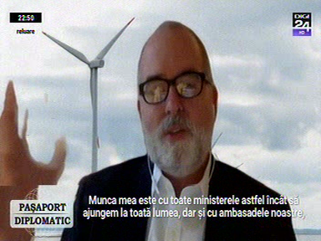 | În cadrul emisiunii „Jocuri de putere” de pe postul RealitateaPlus, s-au discutat următoarele subiecte:  - Tomas Anker Christensen, ambasadorul pentru climă al guvernului de la Copenhaga, spune că exploatările de petrol şi gaz din Marea Nordului pe care le face Danemarca vor fi închise, aceasta fiind o parte dintr-un plan mai amplu, care presupune ca până în 2050 să închidă tot ceea ce înseamnă extracţie de combustibil fosil.  - Tomas Christensen mai spune că Danemarca are o colaborare puternică cu alte țări din lume, legată de folosirea cărbunelui și stoparea ei în toată lumea și că pe baza ei se pot dezvolta inițiative similare legate de petrol și gaz.  - Acesta mai spune că danezii plănuiesc construirea unor insule artificiale pe mare, unde vor fi instalate turbine eoliene uriaşe, care vor livra suficientă energie verde din exploatarea vântului. Aceeaşi energie va fi folosită şi pentru producerea de hidrogen hibrid, adică noul tip de combustibil pe care Danemarca îl va folosi pentru alimentarea mijloacelor de transport.

Calificativ:  NEUTRU | Prețuri mai mari în noiembrie: fructe, ouă, energie electrică | B1TV-18:29  1min 30s
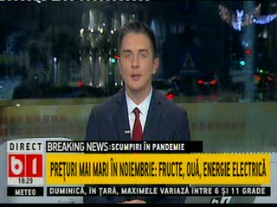 | Potrivit datelor INS, în noiembrie față de luna octombrie, românii au plătit cel ai mult pentru energia electrică. Analiștii estimează că vom avea parte de creșteri de prețuri și anul vitor.

